《学在华大》智能教学辅助系统

可行性分析报告

**目录**

一.引言 2

1.1编写目的 2

1.2项目背景 2

1.3缩略语定义 2

1.4参考资料 2

二.可行性研究的前提 2

2.1要求 2

2.2目标 3

2.3条件、假定和限制 3

2.4可行性研究办法 3

2.5评价尺度 3

三.对现有系统的分析 3

3.1处理流程和数据流程 4

3.2工作负荷 4

3.3费用支出 4

3.4人员 4

3.5设备 4

3.6局限性 4

四.所建议技术可行性分析 5

4.1对系统的简要描述 5

4.2处理流程和数据流程 5

4.3技术可行性评价 5

五.所建议系统经济可行性分析 5

5.1决定可行性的主要因素 5

5.2效益 5

5.3投资回收周期 5

5.4敏感性分析 5

六.社会因素可行性分析 6

6.1法律因素 6

6.2用户使用可行性 6

七.其他可供选择的方案 6

八.结论 6

**一.引言**

**1.1编写目的**

该软件项目可行性研究报告是对项目课题的全面通盘考虑,是项目分析员进行进一步工作的前提,是软件开发人员正确成功的开发项目的前提与基础。写软件项目可行性研究报告可以使软件开发团体尽可能早的估计研制课题的可行性,可以在定义阶段较早的认识到系统方案的缺陷,就可以少花费很多的时间和精力,也可以节省大量的资金,并且避免了许多专业方面的困难。所以该软件项目可行性研究报告在整个开发过程中是非常重要的。

**1.2项目背景**

随着中国在世界舞台上的影响力不断提高，来华留学生人数不断增加。2018年，共有来自196个国家和地区的492185名各类外国留学人员在全国1004所高等院校学习，比2017年增长0.62%(数据均不含港、澳、台地区)。预计到2020年，来华留学生数量将达50万人次。随着来华留学生规模的不断扩大，教育情况有了很大的改变。从单一的语言教育逐渐转变为集语言教育、职业教育、国情教育、法制教育为一体的教学体系。从目前的主要以向学生提供课程为主，向以学生需求为中心提供教学支撑体系转变。而现有的教学模式在应对多元化教学时有些乏力，无法很好地适应当前来华留学生的学习需求。

与已有的智能教学系统侧重点不同，针对当前教学模式所存在的缺陷以及华文教学系统市场的空缺，本课题提出一种专门针对华文教育的智能教学辅助系统。学生使用移动端进行自主华文学习，老师使用网页端完成华文教学与练习的预备、华文考试的发布、以及学生华文学习的数据分析等工作。

**1.3缩略语定义**

经济可行性---估计开发费用以及最终从开发成功的系统所获得的收入或利益,衡量比给支出的费用和收到的利益。

技术可行性--分析功能,性能以及限制条件,能否是一个技术上可实现的系统。

法律可行性--明确系统开发可能导致的责任,有无违法问题。

不同的方案--对系统开发的各种方案进行评价。

**1.4参考资料**

《软件工程导论》张海藩编著清华大学出版社出版

《软件设计文档国家标准－可行性研究报告（GB8567——88）》

**二.可行性研究的前提**

**2.1要求**

2.1.1.功能

（1）教师能够通过网页端进行题库的编辑、试卷的组建、试题的批阅、做题结果的分析、并能了解每位学生的华文知识画像。

（2）学生能够通过手机端进行学习、做题、并获得有个性化的智能练习推送。它被分为以下几大模块：华文教育知识分析和图谱构建、学生知识画像与题库自动生成、教师端（UI设计、数据库、前后端整合）、学生端（UI设计、数据库、前后端整合）。

2.1.2性能

软件使用尽可能人性化,软件运行迅速稳定,信息检索快速精准,信息保存完整可靠,信息维护简单易用。

2.1.3用户权限

学生用户有登陆、做题、考试、管理个人信息的权限。教师用户有登陆、题目管理、学生管理、试卷管理、批改试卷等权限。

**2.2目标**

1.提高软件处理速度,增加系统运行效率。

2.提高开发人员工作效率,缩短系统开发周期。

3.成功运用于华侨大学华文学院的教学过程中,满足教师和学生智能学习的基本需求。

**2.3条件、假定和限制**

条件：本软件开发不侵犯他人知识产权，在法律允许的范围内进行。

经费来源：个人筹款

开发时间：本项目作为毕业设计课题，要求在2020年毕业前完成整个项目的各项工作。

**2.4可行性研究办法**

方法：1.百度学术。

2.竞品用户调查。

3.竞品实际调研。

4.依据需求分析中的各项要求进行成果评价。

**2.5评价尺度**

评价尺度：软件用户群体、实现功能、出错率、运行速度、软件寿命、数据容量、兼容性、稳定性等。

**三.对现有系统的分析**

本项目为《学在华大》二期项目。一期项目基本实现了登录、考试等功能。用户管理、自主学习、课程内容等其他功能未实现。由于一期项目数据库存在设计缺陷，导致部分题型无法实现，也无法实现用户信息管理，存在各种漏洞，用户体验不佳。

**3.1处理流程和数据流程**

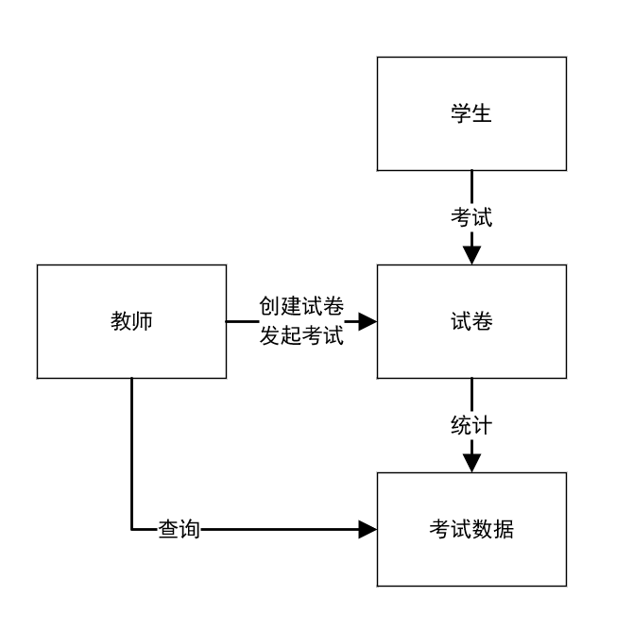

**3.2工作负荷**

试卷无法编辑，部分试题和试卷需要直接插入数据库，人力成本较高，花费时间长。

**3.3费用支出**

1.老师工资

2.网络传输费用

3.记录所需设备和办公耗材费用

**3.4人员**

教师、学生、系统管理员等。

**3.5设备**

具有浏览器功能的PC、带有摄像头的智能手机。

**3.6局限性**

现有系统部分题型无法实现，也无法实现用户信息管理，存在各种漏洞，UI不够美观用户体验不佳。

**四.所建议技术可行性分析**

**4.1对系统的简要描述**

本项目是为了助力华侨大学华文学院教师实现日常教学的数字化转型，同时引入智能化教学技术，而研发的面向海外留学生的预科智能学习系统。学生使用移动端进行自主华文学习，老师使用网页端完成华文教学与练习的预备、华文考试的发布、以及学生华文学习的数据分析等工作。

**4.2处理流程和数据流程**

教师登录网页端并生成试卷或者选择已有试卷来创建考试(即课程活动)，学生登录在首页对应课程内查看考试(即课程活动)并完成即可在签到界面点击签到，签到信息上传至云端数据库，到达指定上课时间自动拒绝签到请求，教师可以通过教师端发起班级出勤统计、月度统计、学期统计、单人统计等多种获取统计信息指令。

**4.3技术可行性评价**

所建议系统基于成熟的软件开发框架进行开发，PgSql 提供后台数据库支持，开发过程中所用到的技术和方法，本系统的开发者均可在学习中获取到，所以本系统在技术上是可行的。

**五.所建议系统经济可行性分析**

**5.1决定可行性的主要因素**

本系统是学生的毕业设计课题,开发工作由学生个人独自开发。其他开发成本为零,无后续维护工作。故此,本系统的设计开发在经济上是可行的。

**5.2效益**

1. 减少教师设计纸质试卷以及手动批改试卷的繁琐和纸张浪费。
2. 自动统计学生个人信息、考试信息、班级信息，节约时间。
3. 系统自动判卷，错误率大大下降，降低老师负担。
4. 学生可以积极主动获取学习内容，提交知识积累。

**5.3投资回收周期**

预计五个月内开发完成系统，暂无盈利。

**5.4敏感性分析**

1. 预计系统生存周期：在系统不符合教学需求前，系统将一直存在。
2. 预计数据容量为数据库容量。
3. 若手机或者系统配置过低，可能出现不兼容现象，数据显示或处理速度会下降。

**六.社会因素可行性分析**

**6.1法律因素**

本软件建立在Android studio 软件基础之上，其余部分全部属于原创，受知识产权法律保护，所产生的技术资料由开发人员保留。软件原则上仅适用于本校教学过程，全部行为在法律允许条件下进行。

**6.2用户使用可行性**

现在学校缺少面向海外留学生的预科智能学习系统，大部分教师和学生对考试与线下学习过程感到枯燥且浪费时间，具有较大的空间、时间、教学设备局限性。因此本软件具有很高的市场欲求度和广阔的市场空间。

**七.其他可供选择的方案**

暂无

**八.结论**

本软件可以在预期时间内开发完成，并具有很大的适应空间，可填补学校对学生点名管理上的漏洞，并加以改进和优化，可以充分减少学校人力资本的投入，而且开发成本很低，因此总体来说，本软件的开发和投资是可行的。